Ministère de l’Enseignement Supérieur et de la Recherche Scientifique

Université Ibn Khaldoun - Tiaret -

Faculté des Sciences de la Nature et de la Vie

Année universitaire : **2023-2024**

1/ Définissez : récalcitrant, demi-vie, pollution ponctuelle, bioremédiation (4pts)

**Récalcitrant** : Un composé est qualifié de récalcitrant (ou de persistant) quand son élimination biologique est très lente ou même impossible à mesurer.

**Demi-vie**:la demi-vied'un composé dans un environnement donné est le temps nécessaire pour voir sa concentration diminuer de moitié.

**Pollution ponctuelle** Les pollutions ponctuelles sont généralement liées à une activité industrielle localisée ou à un accident. Si l'agent polluant est libéré en surface et facilement dispersable sous forme de particules, on peut observer des zonations concentriques autour du centre de la zone de pollution, traduisant des niveaux de pollution décroissants

**Bioremédiation :** décomposition partielle ou totale d'un produit par un agent biologique.

Le terme de biodégradation sous-entend l'élimination complète d'un composé avec comme seuls rejets des produits simples tels que H2O, CO2, CH4, H2, chlorure (pour un organochloré), ou encore de l'acétate, des produits de fermentation. Elle est souvent mise en évidence par l'emploi de molécules marquées par le 14C et la production de gaz carbonique radioactif.

2/ Les microorganismes agissent différemment sur les polluants, expliquez dans un paragraphe les mécanismes d’action des microorganismes sur les polluants. (4pts)

Les mécanismes d’action des microorganismes contre les agents polluants sont :

Minéralisation, Cométabolisme, Hydrolyse, Hydroxylation, Déhalogénation, Méthylation, Désamination …….etc

3/ la bioremédiation des sols repose sur plusieurs techniques, citez les techniques que vous connaissez, et expliquez en illustrant avec un schéma la technique de compostage. (4pts)

Les techniques utilisés dans la bioremediation des sols sont : Le traitement par épandage « landfarming », le compostage, Les réacteurs à boues, Lagunage et phytoremédiation, Percolation et traitement in situ, Extraction et traitement ex-situ des polluants.

Le compostage est un procédé qui met en œuvre des microorganismes aérobies et thermophiles et qui est traditionnellement utilisé pour dégrader des déchets végétaux issus de l'agriculture et les transformer en un produit moins volumineux, appauvri en carbone, enrichi en éléments nutritifs et qui peut être réutilisé comme engrais.

Ce procédé peut être appliqué au sol. Le sol excavé, est disposé sur un film imperméable, et traversé de drains pour permettre une ventilation forcée dans la masse (Figure 20) . Les nutriments favorables à la microflore sont apportés sous la forme de solution par des asperseurs. La phase aqueuse, qui percole à travers l'ensemble du tas de sol, est évacuée dans sa partie la plus basse par un drain. Le sol à traiter peut également être enrichi en différents substrats organiques destinés à favoriser l'aération du sol et à promouvoir l'activité microbienne. L'ensemble du dispositif peut être recouvert d'un toit qui protège le sol des pluies, et/ou emmuré, ce qui permet de confiner la phase gazeuse, qui peut être évacuée par un extracteur muni d'un filtre et subir si nécessaire un second traitement, en particulier par biofiltre. 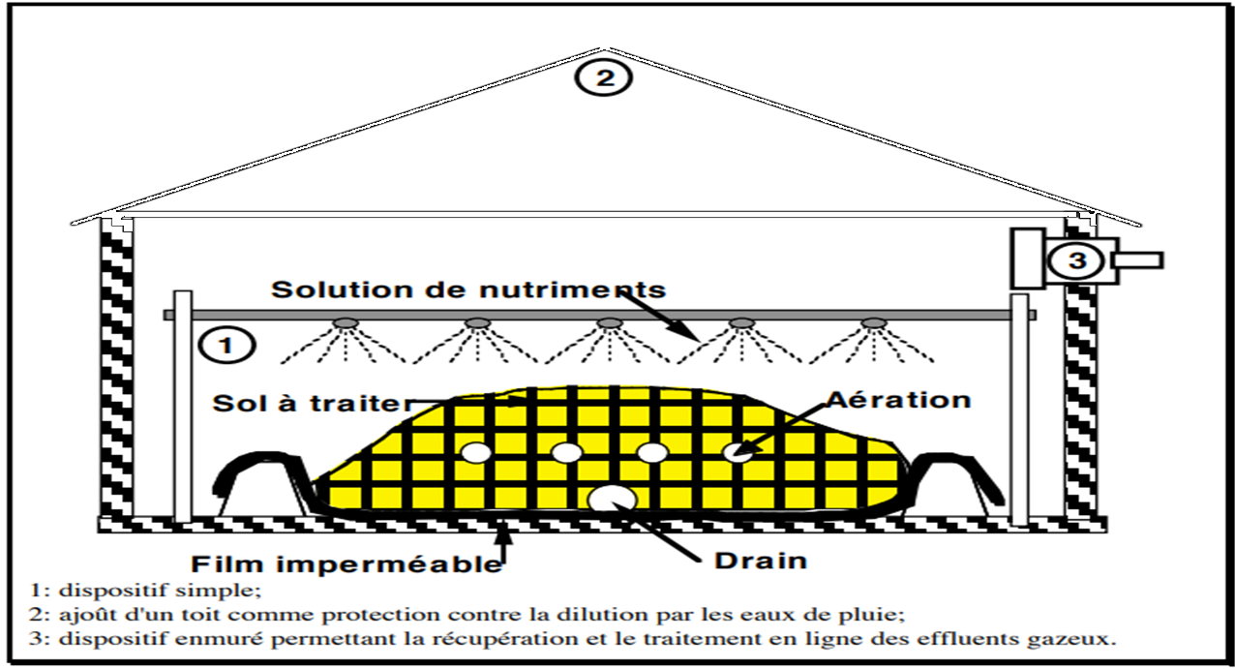

4/ Nous avons deux sites, dont le premier est pollué accidentellement avec un taux de pollution très élevés et présence de métaux lourds, le deuxième abrite une nappe aquifère et a subi des pollutions similaires et d’autres multiformes, et présente une concentration modérée en produits polluants. Qu’elle approche de bio-dépollution proposez-vous pour chaque site on justifiant le choix ? (8 pts)

Pour le site 1 : on procède à l’approche du traitement microbien, et pour le site 2 l’approche écologique microbienne. (pour plus de détail voir le cours).

.